اعضای هیات موسس مرکز تحقیقات سلامت و محیط زیست
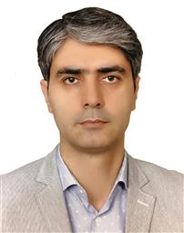  جناب آقای دکتر رضا دهقانزاده ریحانی (رئیس مرکز) – دکتری تخصصی (PhD) مهندسی بهداشت محیط | جناب آقای دکتر حسن تقی پور - دکتری تخصصی (PhD) مهندسی بهداشت محیط  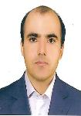
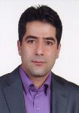  جناب آقای دکتر محمد شاکر خطیبی - دکتری تخصصی (PhD) مهندسی بهداشت محیط | جناب آقای دکتر محمد مسافری - دکتری تخصصی (PhD) مهندسی بهداشت محیط  
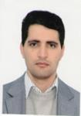

جناب آقای دکتر اصغر محمدپور اصل - دکتری تخصصی (PhD) اپیدمیولوژی

